PRETENDENTA PIETEIKUMS
Nosaukums
Reģistrācijas numurs
Bankas nosaukums
Bankas konta numurs
SWIFT kods
Kontaktinformācijā (e-pasts, tālruņa numurs, adrese)

TEHNISKĀ SPECIFIKĀCIJA UN TEHNISKAIS PIEDĀVĀJUMS
Ģeotehniskās izpētes pakalpojuma veikšana Plauži, Ķeipenes pag., Ogres nov.
Nr. p.k. | Pasūtītāja prasības pretendentam (specifikācija) | Pretendenta tehniskais piedāvājums (detalizēts apraksts, aizpilda pretendents)
 | Sniegt ģeotehniskās izpētes pakalpojumu, nodot ģeotehniskās izpētes pārskatu par zemes vienību Plauži, Ķeipenes pag., Ogres nov. kadastra nr. 74560060583. (būvniecības iecere pievienota pielikumā nr.1)
 | Darbu izpildi un pārskata parakstīšanu nodrošina speciālisti ar patstāvīgas prakses tiesībām (sertifikātu) inženierizpētes specialitātē.
 | Veikt ne mazāk kā 10–15 urbumus visā teritorijā.
 | Urbumu dziļums līdz 6–8 m, vai līdz nestspējīgai gruntij.
 | Veikt papildu ģeotehnisko zondēšanu (CPT/CPTu vai DP) grunts nestspējas noteikšanai.
 | Nodrošināt pilnu laboratorisko pārbaužu komplektu iegūtajiem grunts paraugiem.
 | Sagatavot pārskatu ar grunts griezumiem un inženiertehniskajām rekomendācijām pamatu izbūvei.
 | Reģistrēt parakstīto ģeotehniskās izpētes pārskatu Būvniecības informācijas sistēmā (BIS).
 | Pārskatu iesniegt elektroniski un papīra formātā uz adresi: Ķengaraga iela 3 k-1, Rīga.
 | Izpildes laiks: ne vēlāk kā 30 dienu laikā no pasūtījuma veikšanas dienas.

Pielikums Nr.1

Būvniecības iecere Ķeipenes mācību poligona izveidei

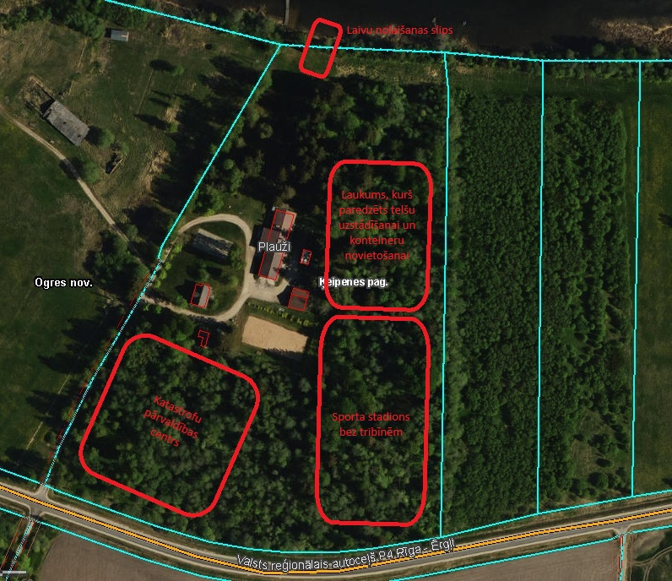

FINANŠU PIEDĀVĀJUMS
Finanšu piedāvājuma cenā ietilpst visas ar tehniskajā specifikācijā noteikto prasību izpildi saistītās izmaksas, kā arī visas ar to netieši saistītās izmaksas (uzstādīšana, demontāža, piegāde).
Nr. p.k. | Preces nosaukums | Cena EUR bez PVN (par gab.) | Skaits | Summa kopā EUR bez PVN
 | Ģeotehniskās izpētes pakalpojuma veikšana Plauži, Ķeipenes pag., Ogres nov. |  | 1
Summa kopā EUR bez PVN
PVN 21%
Summa kopā EUR ar PVN

Norēķinu kārtība: ne vēlāk kā 30 dienu laikā pēc preces piegādes dienas.
Piegādes adrese: Rīgas teritorijas robežās, konkrētu adresi iepriekš saskaņojot ar Pasūtītāju.

Piedāvājumu iesniegšanas termiņš: līdz 19.07.2026.

Pretendenta tehnisko piedāvājumu nosūtīt uz e-pasta adresi:
normunds.feldbergs@ucak.vugd.gov.lv
Jautājumu vai neskaidrību gadījumā zvanīt pa tālruni. +371 29876259

